予約コードを確認して共有する
自分ではなく予約に属する 6 桁の番号。Offision のアカウントを持たない相手に渡せる唯一の コードです。予約から読み取る方法、メールのどこに載っているか、表示されないときの原因。
2026-08-19 · https://offision.com/help/ja/user-guide/find-and-share-your-booking-code/
Offision が発行するコードは、パスワードもパスコードもスマートフォンの QR コードも、すべて
「あなた」を識別するためのものです。予約コードだけが違います。識別するのは
「予約」——だからこそ、他人に渡せる唯一のコードです。
6 桁、予約したときに発行され、予約ごとに別の番号になります。このコードを持っていれば誰でも
会議室パネルでその予約をチェックインできます。取引先でも、業者でも、監査担当でも、Offision
を聞いたこともなく何もインストールしていない相手でもかまいません。あなたが先に到着して招き
入れる必要はありません。
はじめる前に:
自分の予約と、会社側で予約ピンが有効になっていること。手順 1 で説明する行が予約に見当た
らない場合は、ページ下部の「コードが見当たらないとき」をご覧ください。

1. 予約から読み取る
マイカレンダーなどから予約を開くと、詳細がカードで表示されます。その中の予約コードの
行がそれです。ティール色で、電話口で読み上げられる大きさの数字が並びます。
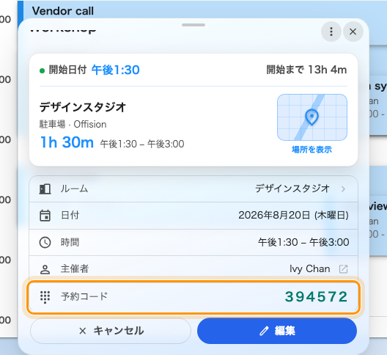
予約に表示される「予約コード」の行。6 桁の数字は変わりません。
いちばん速いのがここです。廊下で相手を待たせているときに使えるのもここだけです。

2. メールから拾う
わざわざ探しに行かなくてもかまいません。予約メールにはすべてコードが載っています。
「ご予約のチェックインには、以下のコードをご利用いただけます」の下に大きく印字されます。
- 予約したときに届いた予約が作成されましたと、内容が変わったときの
予約が編集されました
- 出席者に届いた会議への招待と、変更後の会議が更新されました
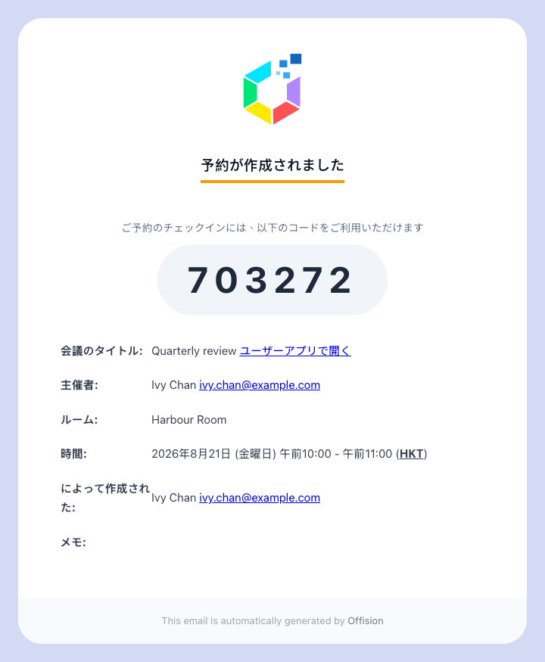
自分に届く確認メール。出席者に送られたものと同じ 6 桁です。
つまり、メールで招待した相手はすでにコードを持っています。たいていは、あなたに尋ねてくる前
から持っています。

3. 必要な人に渡す
読み上げるか、メールを転送してください。相手側で用意するものはなく、アカウントを作る必要も
ありません。
会議室ではチェックインをタップし、複数の方法が表示された場合は予約ピンを選んで、
6 桁を入力します。
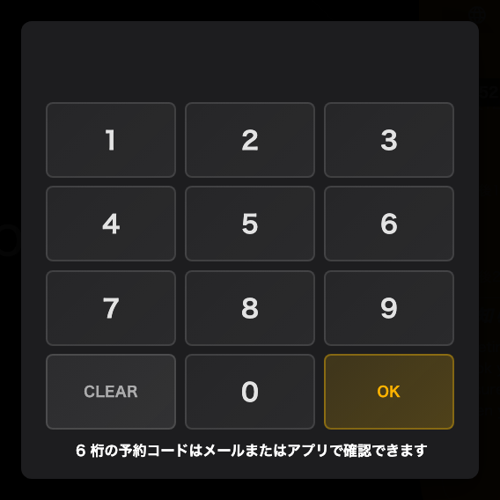
テンキー。コードの入手先が下部に示されます。
同じコードでチェックアウトと延長もできます。あと 20 分必要になった人は、あなたを探さず
にその場で延長できます。
その時間帯のその部屋の鍵だと考えてください:
有効期限はなく、予約を編集しても変わりません。先月渡したコードが、その予約では今も使えます。
使えなくなるのは、予約そのものが終わるか取り消されたときだけです。

コードが見当たらないとき
行が表示されなくなる原因は 4 つあります。この順に確認してください。
予約が終了しているか取り消されている。 コードが表示されるのは、これからの予約と進行中の
予約だけです。終わった予約には出ません。
会社が有効にしていない。 予約ピンはパネルが人を識別する複数の方法のひとつで、社員証や
QR コードを使う会社ではオフのままのことがあります。自分側でできることはありません。会議室の
管理者にお尋ねください。
他人の予約で、自分は出席者にすぎない。 出席者にコードを見せるかどうかは会議室ごとに決め
られており、そもそも出席者がチェックインできるかを決める設定と同じものです。オフの場合は
主催者だけに届くので、主催者にお尋ねください。

この記事で扱っていないこと
- ログイン。 予約コードはパスワードではなく、Offision にログインすることはできません。
Offision にログインするをご覧ください。
- 自分自身の識別。 パネルで「あなた」を識別するのは
ユーザーパスコードです。こちらは自分のものなので、他人に
渡してはいけません。
- 誰の記録になるか。 コードが識別するのは予約なので、実際に入力したのが誰であっても、
出席記録には主催者であるあなたの名前が残ります。
- 繰り返しの予約。 シリーズのすべての回が 1 つのコードを共有します。先週の火曜に渡した
コードは、来週の火曜にも使えます。
- 受付での来訪者登録。 コードで入れるのはルームです。訪問者証、受付、到着時刻の記録が
必要なら、それは来訪です。予約と一緒に来訪者を招待する
をご覧ください。

